CURRÍCULO VITAE

Datos Generales:
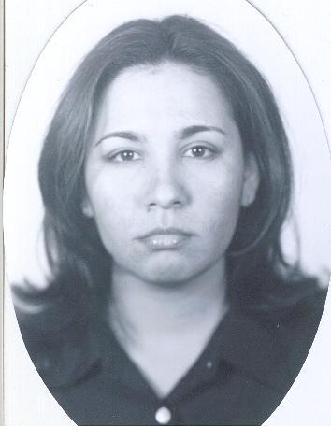
Nombre: | Jacqueline Aguilar Márquez
Domicilio: | Aguascalientes #237, Col. San Benito  Hermosillo, Sonora.
Teléfono Celular: | 044-66-21-19-91-42
Lugar de Nacimiento: | Hermosillo, Sonora
Fecha de Nacimiento: | 25 de Junio de 1978
Nacionalidad: | Mexicana
Cedula Profesional: | 4425248
Estado Civil: | Casada
Correo Electrónico: | jackiaguilar25@hotmail.com

Estudios Realizados:

De 1984 a 1990: | Esc. Vicente Mora 1, Hermosillo., Son.  Certificado de Educación Primaria.
De 1990 a 1993: | Esc. Secundaria #4, Hermosillo, Son.  Certificado de Educación Secundaria.
De 1993 a 1996: | Colegio d Bachilleres Plantel Reforma, Hermosillo, Son.  Certificado de Colegio de Bachilleres..
De 1996 a 2002: | Estudios Profesionales en la Escuela de Arquitectura UNISON. Obtención del Titulo de Arquitecto el 30 de Abril del 2003.

Programas que manejo:
- Word, Excel, PowerPoint, Opus2000, AutoCad2006, Energy 10.

Idioma:
- Ingles 75%

Actividades Académicas:

- Primera Semana de Arquitectura, realizado en Hermosillo, Sonora en Noviembre de 1997.
- Segunda Semana de Arquitectura “Jóvenes Arquitectos Mexicanos”, en Hermosillo, Sonora, realizado en Noviembre de 1998.
- Semana Cultural de Arquitectura “Arq. Daniel Marín Botello”, realizado en Hermosillo, Sonora en Octubre de 2001.
- Primera Reunión Regional del ASINEA, realizado en Hermosillo, Sonora en Octubre de 2001.
- Diseño del proyecto de la Casa del Vaquero, expuesto en la ExpoGan, en Hermosillo, Sonora del 2001.
- Colaboración en el Articulo “Evaluación energética de tres viviendas en ambientes desérticos urbanos”, próxima presentación oral en la XXVI Semana Nacional de Energía Solar, en la Universidad de Chihuahua del 2003.

Actividad Profesional:

1999 | - Diseño de una ampliación para casa habitación de 64 m2 de construcción para la Familia Álvarez Velasco en Hermosillo, Sonora.
2000 | - Diseño de Local para eventos de 480.00 m2 en San Luis Río Colorado, Sonora. Jefe inmediato Ing. Fco. Javier Aguilar López.
 | - Colaboración en la elaboración del proyecto ejecutivo de Carnes Flexi, en Culiacán, Sinaloa. Jefe inmediato Ing. Armando Carballo.
2001 | - Diseño del proyecto de la Casa del Vaquero, expuesto en la ExpoGan, en Hermosillo, Sonora.
2002 | - Colaboración en la elaboración del proyecto ejecutivo para la ampliación de Alimentos Grole, en Hermosillo, Sonora. Jefe inmediato Ing. Armando Carballo.
2003 | - Colaboración en la elaboración del proyecto ejecutivo para la ampliación de CEDASA, en Caborca, Sonora. Jefe inmediato Ing. Armando Carballo.
 | - Colaboración en la elaboración del anteproyecto y proyecto de Rastro y Frigoríficos de Carnes Carranaza S.A. de C.V, en Hermosillo, Sonora. Jefe inmediato Ing. Armando Carballo.
 | - Colaboración en el proyecto La quinta Sustentable, con la Red Fronteriza de Salud y Ambiente, desarrollando el calculo térmico y energético de tres casa habitación, utilizando el programa Energy 10 para los cálculos, en Hermosillo, Sonora. Jefe inmediato MC. José María Martínez R.
2004 | - Dibujante en el área estructural con la empresa B&id, en Hermosillo, Sonora. Jefe inmediato Ing. Jesús Ruiz Peña.
2005 | - Colaboración en el diseño de herrería, pisos y plafones en el proyecto de Remodelación Casa Club Los Lagos, en el despacho de Rubios y Asociados en Hermosillo, Sonora. Jefe inmediato Arq. Rubio.
 | - Jefa de Disciplina civil-estructural en la empresa Sol y Adobe Ingenieros Asociados S.A. de C.V., participando en proyectos mineros como Los Filos y Ocampo. Hermosillo, Sonora. Jefe inmediato Ing. Martín Ortega Rentaría.

